Приложение № 1
к постановлению
Администрации города Иванова
от 23.09.2020 № 1037

Графическая схема № 44 размещения киоска по реализации продовольственных товаров
площадью 12 кв. м., ул. Парижской Коммуны, между домами 20 и 22

Киоск

Приложение № 2
к постановлению
Администрации города Иванова
от 23.07.2020 № 1037

«Приложение № 2
к постановлению
Администрации города Иванова
от 17.02.2020 № 183

СХЕМА РАЗМЕЩЕНИЯ ТОРГОВЫХ ПАВИЛЬОНОВ НА ТЕРРИТОРИИ ГОРОДА ИВАНОВА

№ п/п | Местонахождение, адрес нестационарного торгового объекта | Вид нестационар-ного торгового объекта | Площадь под нестационар-ный торговый объект, кв. м | Ассортимент реализуемых товаров | Срок размещения нестационарного торгового объекта | Место,  предусмотренное  для размещения объекта субъектами малого и среднего предпринима-тельства (отмечено МСП) | Номер графической схемы
 | пр. Ленина, у д. 100 | торговый павильон | 13 | непродовольственные товары (печатные издания) | круглогодично | МСП | графическая схема № 1
 | пр. Шереметевский,  у д. 87 | торговый павильон | 13 | непродовольственные товары (печатные издания) | круглогодично | МСП | графическая схема № 2
 | ул. Лежневская,  у д. 132 | торговый павильон | 13 | непродовольственные товары (печатные издания) | круглогодично | МСП | графическая схема № 3
 | пл. Революции, у д. 8А | торговый павильон | 13 | непродовольственные товары (печатные издания) | круглогодично | МСП | графическая схема № 4
 | пр. Ленина, у д. 9 | торговый павильон | 13 | непродовольственные товары (печатные издания) | круглогодично | МСП | графическая схема № 5
 | ул. Богдана Хмельницкого, у д. 15 | торговый павильон | 13 | непродовольственные товары (печатные издания) | круглогодично | МСП | графическая схема № 6
 | ул. Богдана Хмельницкого, у д. 36 | торговый павильон | 13 | непродовольственные товары (печатные издания) | круглогодично | МСП | графическая схема № 7
 | ул. Лежневская,  у д. 114 | торговый павильон | 13 | непродовольственные товары (печатные издания) | круглогодично | МСП | графическая схема № 8
 | пл. Пушкина  (со стороны Дворца искусств) | торговый павильон | 13 | непродовольственные товары (печатные издания) | круглогодично | МСП | графическая схема № 9
 | ул. Лежневская,  у д. 157 | торговый павильон | 13 | непродовольственные товары (печатные издания) | круглогодично | МСП | графическая схема № 10
 | пл. Пушкина, у д.11 | торговый павильон | 13 | непродовольственные товары (печатные издания) | круглогодично | МСП | графическая схема № 11
 | ул. Лежневская,  у д. 120А | торговый павильон | 13 | непродовольственные товары (печатные издания) | круглогодично | МСП | графическая схема № 12
 | ул. Революционная,  у д. 16А | торговый павильон | 13 | непродовольственные товары (печатные издания) | круглогодично | МСП | графическая схема № 13
 | микрорайон Московский, у д. 3 | торговый павильон | 13 | непродовольственные товары (печатные издания) | круглогодично | МСП | графическая схема № 14
 | ул. Суворова, у д. 3 | торговый павильон | 13 | непродовольственные товары (печатные издания) | круглогодично | МСП | графическая схема № 15
 | пл. Меланжистов,  у д. 3 | торговый павильон | 13 | непродовольственные товары (печатные издания) | круглогодично | МСП | графическая схема № 16
 | ул. Лежневская,  у д. 171/2 | торговый павильон | 13 | непродовольственные товары (печатные издания) | круглогодично | МСП | графическая схема № 17
 | ул. Лежневская,  у д. 55 | торговый павильон | 13 | непродовольственные товары (печатные издания) | круглогодично | МСП | графическая схема № 18
 | ул. Ташкентская, с торца д. 63 | торговый павильон | 13 | непродовольственные товары (печатные издания) | круглогодично | МСП | графическая схема № 19
 | ул. Воронина, у д. 12 | торговый павильон | 19 | непродовольственные товары | круглогодично | МСП | графическая схема № 20
 | ул. Воронина, у д. 1 | торговый павильон | 22 | непродовольственные товары | круглогодично | МСП | графическая схема № 21
 | пр. Текстильщиков,  у д. 117 | торговый павильон | 22 | непродовольственные товары (цветы) | круглогодично |  | графическая схема № 22
 | пр. Ленина, у д. 2А | торговый павильон | 25 | непродовольственные товары (цветы) | круглогодично | МСП | графическая схема № 23
 | пл. Меланжистов,  у д. 3 | торговый павильон | 30 | непродовольственные товары (цветы) | круглогодично | МСП | графическая схема № 24
 | пер. Пограничный,  у д. 61 | торговый павильон | 36 | непродовольственные товары (цветы) | круглогодично |  | графическая схема № 25
 | ул. 4-я Лежневская,  у д. 15/27 | торговый павильон | 36 | непродовольственные товары | круглогодично |  | графическая схема № 26
 | ул. 10 Августа, у д. 2/4 | торговый павильон | 50 | непродовольственные товары (цветы) | круглогодично |  | графическая схема № 27
 | пр. Строителей, у д. 67 | торговый павильон | 64 | непродовольственные товары (цветы) | круглогодично | МСП | графическая схема № 28
 | пр. Строителей, у д. 78 | торговый павильон | 64 | непродовольственные товары (цветы) | круглогодично | МСП | графическая схема № 29
 | ул. Революционная,  у д. 8 | торговый павильон | 64 | непродовольственные товары | круглогодично |  | графическая схема № 30
 | ул. Громобоя, у д. 8 | торговый павильон | 9,5 | продовольственные товары | круглогодично | МСП | Графическая схема № 31
 | ул. Академическая,  у д. 18 | торговый павильон | 9,6 | продовольственные товары | круглогодично | МСП | графическая схема № 32
 | ул. Гагарина, у д. 4 | торговый павильон | 10 | продовольственные товары | круглогодично | МСП | графическая схема № 33
 | пр. Текстильщиков,  у д. 5 | торговый павильон | 16 | продовольственные товары | круглогодично | МСП | графическая схема № 34
 | ул. Фрунзе, у д. 25 | торговый павильон | 18 | продовольственные товары | круглогодично | МСП | графическая схема № 35
 | ул. Воронина, у д. 12 | торговый павильон | 18 | продовольственные товары | круглогодично | МСП | графическая схема № 36
 | ул. Академическая,  у д. 20 | торговый павильон | 19 | продовольственные товары | круглогодично | МСП | графическая схема № 37
 | ул. Кудряшова, у д. 106 | торговый павильон | 20 | непродовольственные товары | круглогодично |  | графическая схема № 38
 | пр. Ленина, у д.16 | торговый павильон | 20 | продовольственные товары | круглогодично |  | графическая схема № 39
 | ул. 1-я Балинская,  у д. 60 | торговый павильон | 20,2 | продовольственные товары | круглогодично |  | графическая схема № 40
 | ул. Воронина, у д. 12 | торговый павильон | 20,5 | продовольственные товары | круглогодично |  | графическая схема № 41
 | ул. Шубиных, у д. 14 | торговый павильон | 21 | продовольственные товары | круглогодично |  | графическая схема № 42
 | пр. Текстильщиков,  у д. 115Г | торговый павильон | 22 | продовольственные товары | круглогодично | МСП | графическая схема № 43
 | ул. Дюковская, у д. 19 | торговый павильон | 22,3 | продовольственные товары | круглогодично | МСП | графическая схема № 44
 | ул. 2-я Лагерная,  у д. 42 | торговый павильон | 22,32 | продовольственные товары | круглогодично | МСП | графическая схема № 45
 | ул. Воронина, у д. 12 | торговый павильон | 22,7 | продовольственные товары | круглогодично |  | графическая схема № 46
 | ул. Парижской Коммуны, у д. 100 | торговый павильон | 23 | продовольственные товары | круглогодично |  | графическая схема № 47
 | ул. Куликова, напротив д. 1 | торговый павильон | 23,2 | продовольственные товары | круглогодично | МСП | графическая схема № 48
 | ул. Парижской Коммуны, у д. 100 | торговый павильон | 24 | продовольственные товары | круглогодично |  | графическая схема № 49
 | ул. 3-я Межевая, у д. 9 | торговый павильон | 24 | продовольственные товары | круглогодично |  | графическая схема № 50
 | ул. Ташкентская,  с торца д. 63 | торговый павильон | 24 | продовольственные товары | круглогодично | МПС | графическая схема № 51
 | ул. Диановых, у д. 15 | торговый павильон | 24 | продовольственные товары | круглогодично | МСП | графическая схема № 52
 | ул. Калинина, у д. 8 | торговый павильон | 24 | продовольственные товары | круглогодично |  | графическая схема № 53
 | ул. Красных Зорь,  у д. 1 | торговый павильон | 24 | продовольственные товары | круглогодично | МСП | графическая схема № 54
 | ул. Велижская, у д. 51 | торговый павильон | 24,5 | продовольственные товары | круглогодично | МСП | графическая схема № 55
 | ул. Революционная,  у д. 78А | торговый павильон | 29,2 | продовольственные товары | круглогодично |  | графическая схема № 56
 | ул. Демьяна Бедного,  у д. 113 | торговый павильон | 30 | продовольственные товары | круглогодично | МСП | графическая схема № 57
 | ул. Дюковская,  у д. 40 | торговый павильон | 30 | продовольственные товары | круглогодично |  | графическая схема № 58
 | ул. Кавалерийская,  у д. 46 | торговый павильон | 32 | продовольственные товары | круглогодично |  | графическая схема № 59
 | ул. Генерала Хлебникова, у д. 36 | торговый павильон | 32 | продовольственные товары | круглогодично |  | графическая схема № 60
 | ул. 8-я Минеевская,  у д. 69 | торговый павильон | 33 | продовольственные товары | круглогодично | МСП | графическая схема № 61
 | ул. Полка «Нормандия-Неман», у д. 83 | торговый павильон | 33,5 | продовольственные товары | круглогодично | МСП | графическая схема № 62
 | ул. Каравайковой,  у д. 90 | торговый павильон | 34 | продовольственные товары | круглогодично |  | графическая схема № 63
 | ул. Новосельская,  у д. 4 | торговый павильон | 35 | продовольственные товары | круглогодично |  | графическая схема № 64
 | ул. Герасима Фейгина, у д. 89 | торговый павильон | 36 | продовольственные товары | круглогодично | МСП | графическая схема № 65
 | ул. Воронина, у д. 11 | торговый павильон | 40 | продовольственные товары | круглогодично | МСП | графическая схема № 66
 | ул. 10 Августа, д. 79/21 | торговый павильон | 42 | продовольственные товары | круглогодично | МСП | графическая схема № 67
 | Кохомское шоссе,  у д. 2 | торговый павильон | 47 | продовольственные товары | круглогодично | МСП | графическая схема № 68
 | ул. Гагарина, у д. 13 | торговый павильон | 50 | продовольственные товары | круглогодично |  | графическая схема № 69
 | ул. Калинцева, у д. 2 | торговый павильон | 50 | продовольственные товары | круглогодично |  | графическая схема № 70
 | ул. Генерала Горбатова, д. 17Б | торговый павильон | 50 | продовольственные товары | круглогодично | МСП | графическая схема № 71
 | ул. Фрунзе, у д. 33 | торговый павильон | 57 | продовольственные товары | круглогодично | МСП | графическая схема № 72
 | пр. Текстильщиков,  у д. 3 | торговый павильон | 77 | продовольственные товары | круглогодично | МСП | графическая схема № 73
 | пр. Текстильщиков,  у д. 3Б | торговый павильон | 77 | продовольственные товары | круглогодично | МСП | графическая схема № 74

Графическая схема № 1 размещения торгового павильона по реализации непродовольственных товаров
(печатные издания) площадью 13 кв. м., у д. 100 по пр. Ленина

Павильон

Графическая схема № 2 размещения торгового павильона по реализации непродовольственных товаров
(печатные издания) площадью 13 кв. м., у д. 87 по пр. Шереметевскому

Павильон

Графическая схема № 3 размещения торгового павильона по реализации непродовольственных товаров
(печатные издания) площадью 13 кв. м., у д. 132 по ул. Лежневской

Павильон

Графическая схема № 4 размещения торгового павильона по реализации непродовольственных товаров
(печатные издания) площадью 13 кв. м., у д. 8А по пл. Революции

Павильон

Графическая схема № 5 размещения торгового павильона по реализации непродовольственных товаров
(печатные издания) площадью 13 кв. м., у д. 9 по пр. Ленина

Павильон

Графическая схема № 6 размещения торгового павильона по реализации непродовольственных товаров
(печатные издания) площадью 13 кв. м., у д. 15 по ул. Богдана Хмельницкого

Павильон

Графическая схема № 7 размещения торгового павильона по реализации непродовольственных товаров
(печатные издания) площадью 13 кв. м., у д. 36 по ул. Богдана Хмельницкого

Павильон
Графическая схема № 8 размещения торгового павильона по реализации непродовольственных товаров
(печатные издания) площадью 13 кв. м., у д. 114 по ул. Лежневской

Павильон

Графическая схема № 9 размещения торгового павильона по реализации непродовольственных товаров
(печатные издания) площадью 13 кв. м., пл. Пушкина (со стороны Дворца искусств)

Павильон
Графическая схема № 10 размещения торгового павильона по реализации непродовольственных товаров
(печатные издания) площадью 13 кв. м., у д. 157 по ул. Лежневской

Павильон
Графическая схема № 11 размещения торгового павильона по реализации непродовольственных товаров
(печатные издания) площадью 13 кв. м., пл. Пушкина у д.11

Павильон

Графическая схема № 12 размещения торгового павильона по реализации непродовольственных товаров
(печатные издания) площадью 13 кв. м., у д. 120А по ул. Лежневской

Павильон
Графическая схема № 13 размещения торгового павильона по реализации непродовольственных товаров
(печатные издания) площадью 13 кв. м., у д. 16А по ул. Революционная

Павильон
Графическая схема № 14 размещения торгового павильона по реализации непродовольственных товаров
(печатные издания) площадью 13 кв. м., у д. 3 микрорайона Московский

Павильон

Графическая схема № 15 размещения торгового павильона по реализации непродовольственных товаров
(печатные издания) площадью 13 кв. м., у д. 3 по ул. Суворова

Павильон

Графическая схема № 16 размещения торгового павильона по реализации непродовольственных товаров
(печатные издания) площадью 13 кв. м., у д. 3 на пл. Меланжистов

Павильон

Графическая схема № 17 размещения торгового павильона по реализации непродовольственных товаров
(печатные издания) площадью 13 кв. м., у д. 171/2 по ул. Лежневской

Павильон

Графическая схема № 18 размещения торгового павильона по реализации непродовольственных товаров
(печатные издания) площадью 13 кв. м., у д. 55 по ул. Лежневской

Павильон
Графическая схема № 19 размещения торгового павильона по реализации непродовольственных товаров
(печатные издания) площадью 13 кв. м., с торца д. 63 по ул. Ташкентская

Павильон
Графическая схема № 20 размещения торгового павильона по реализации непродовольственных товаров
площадью 19 кв. м., д. 12 по ул. Воронина

Павильон
Графическая схема № 21 размещения торгового павильона по реализации непродовольственных товаров
площадью 22 кв. м., д. 1 по ул. Воронина

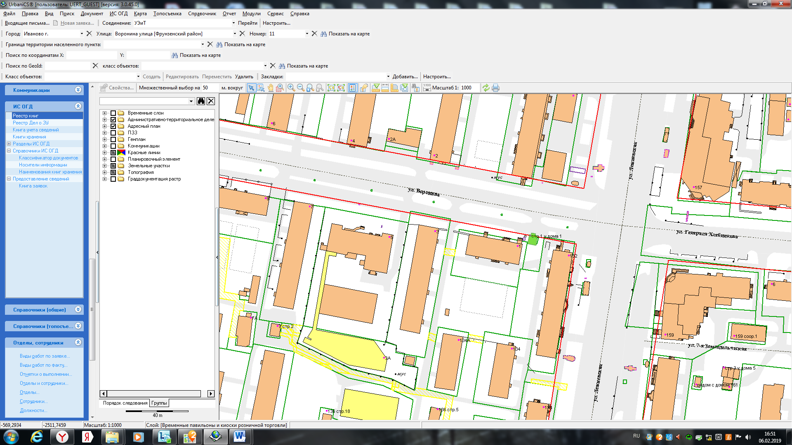

Павильон

Графическая схема № 22 размещения торгового павильона по реализации непродовольственных товаров (цветы) площадью 22 кв. м., у д. 117 по пр. Текстильщиков

Павильон

Графическая схема № 23 размещения торгового павильона по реализации непродовольственных товаров (цветы) площадью 25 кв. м., у д. 2А по пр. Ленина

Павильон
Графическая схема № 24 размещения торгового павильона по реализации непродовольственных товаров (цветы) площадью 30 кв. м., у д. 3 на пл. Меланжистов

Павильон

Графическая схема № 25 размещения торгового павильона по реализации непродовольственных товаров (цветы) площадью 36 кв. м., у д. 61 по пер. Пограничному

Павильон

Графическая схема № 26 размещения торгового павильона по реализации непродовольственных товаров
площадью 36 кв. м., у д. 15/27 по ул. 4-я Лежневская

Павильон
Графическая схема № 27 размещения торгового павильона по реализации непродовольственных товаров (цветы) площадью 50 кв. м., у д. 2/4 по ул. 10 Августа

Павильон

Графическая схема № 28 размещения торгового павильона по реализации непродовольственных товаров
(цветы) площадью 64 кв. м., у д. 67 по пр. Строителей

Павильон
Графическая схема № 29 размещения торгового павильона по реализации непродовольственных товаров (цветы) площадью 64 кв. м., у д. 78 по пр. Строителей

Павильон
Графическая схема № 30 размещения торгового павильона по реализации непродовольственных товаров
площадью 64 кв. м., у д. 8 по ул. Революционная

Павильон
Графическая схема № 31 размещения торгового павильона по реализации продовольственных товаров
площадью 9,5 кв. м., у д. 8 по ул. Громобоя

Павильон
Графическая схема № 32 размещения торгового павильона по реализации продовольственных товаров
площадью 9,6 кв. м., у д. 18 по ул. Академическая

Киоск

Графическая схема № 33 размещения торгового павильона по реализации продовольственных товаров
площадью 10 кв. м., у д. 4 по ул. Гагарина

Павильон

Графическая схема № 34 размещения торгового павильона по реализации продовольственных товаров
площадью 16 кв. м., у д. 5 по пр. Текстильщиков

Павильон

Графическая схема № 35 размещения торгового павильона по реализации продовольственных товаров
площадью 18 кв. м., у д. 25 по ул. Фрунзе

Павильон
Графическая схема № 36 размещения торгового павильона по реализации продовольственных товаров
площадью 18 кв. м., д. 12 по ул. Воронина

Павильон

Графическая схема № 37 размещения торгового павильона по реализации продовольственных товаров
площадью 19 кв. м., у д. 20 по ул. Академическая

Павильон

Графическая схема № 38 размещения торгового павильона по реализации продовольственных товаров
площадью 20 кв. м., у д. 106 по ул. Кудряшова

Павильон

Графическая схема № 39 размещения торгового павильона по реализации продовольственных товаров
площадью 20 кв. м., у д. 16 по пр. Ленина

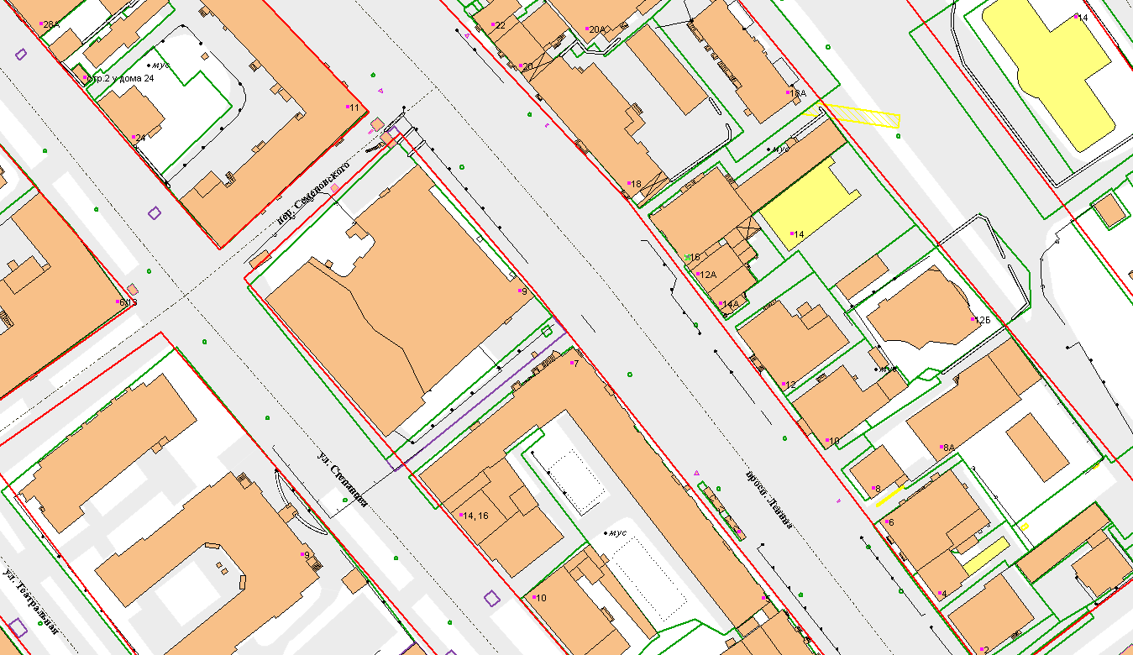
Павильон
Графическая схема № 40 размещения торгового павильона по реализации продовольственных товаров
площадью 20,2 кв. м., у д. 60 по ул. 1-я Балинская

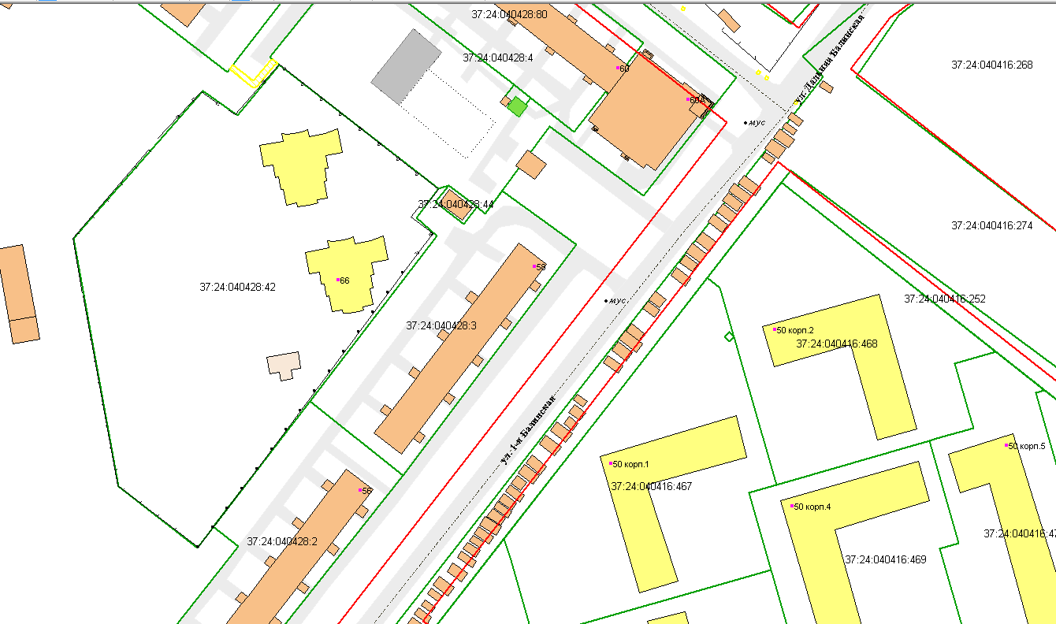
Павильон
Графическая схема № 41 размещения торгового павильона по реализации продовольственных товаров
площадью 20,5 кв. м., д. 12 по ул. Воронина

Павильон

Графическая схема № 42 размещения торгового павильона по реализации продовольственных товаров
площадью 21 кв. м., у д. 14 по ул. Шубиных

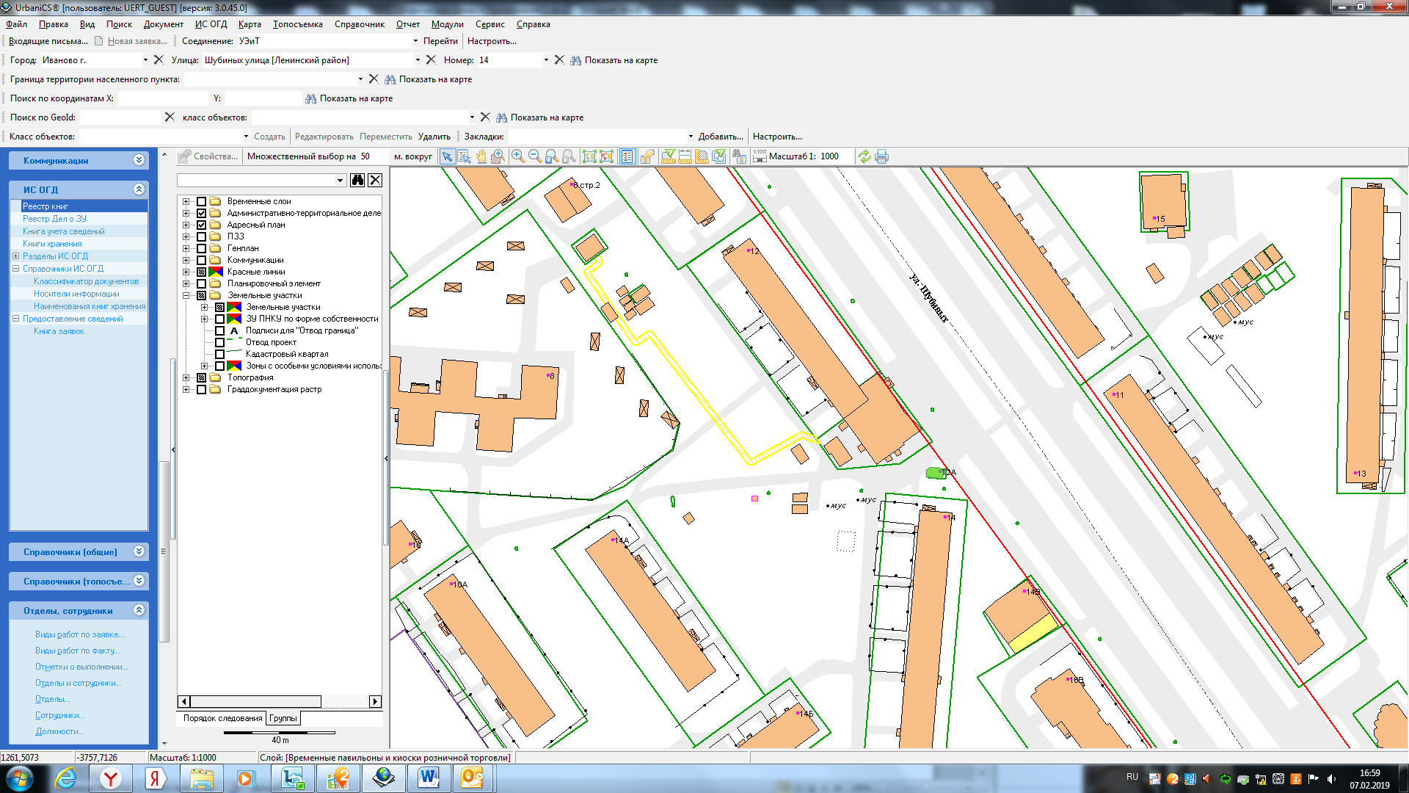

Павильон
Графическая схема № 43 размещения торгового павильона по реализации продовольственных товаров
площадью 22 кв. м., у д. 115Г по пр. Текстильщиков

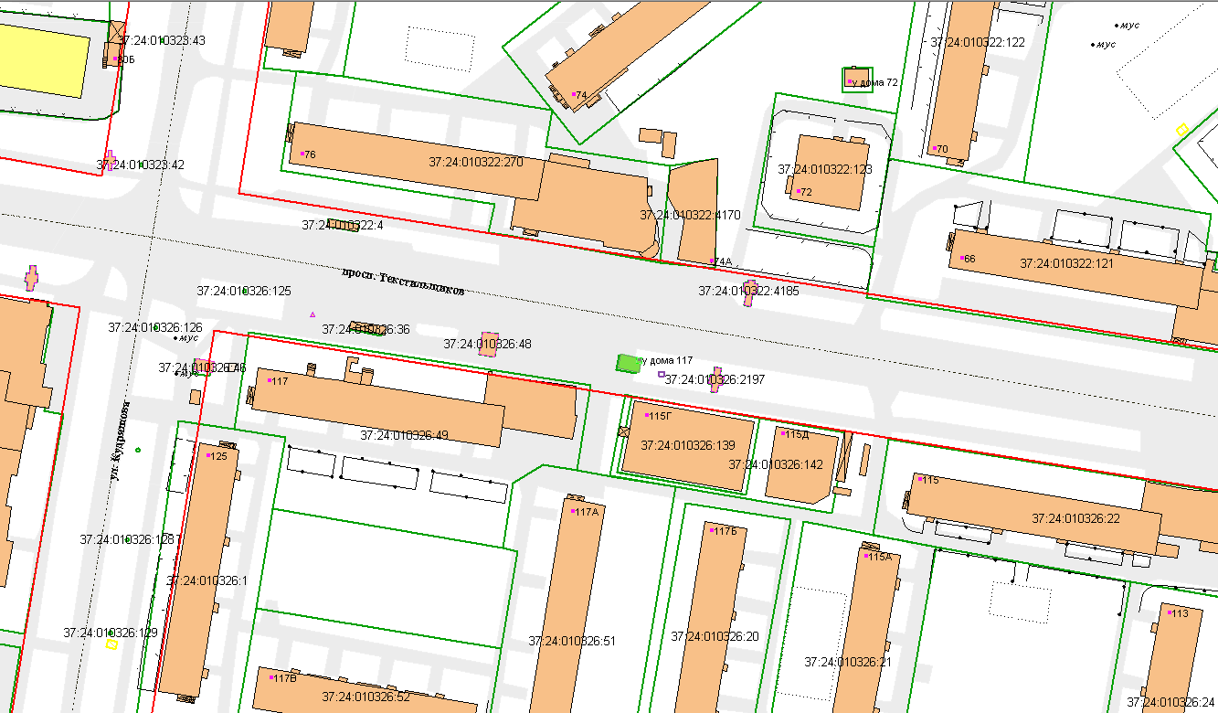

Павильон
Графическая схема № 44 размещения торгового павильона по реализации продовольственных товаров
площадью 22,3 кв. м., у д. 19 по ул. Дюковская

Павильон
Графическая схема № 45 размещения торгового павильона по реализации продовольственных товаров
площадью 22,32 кв. м., у д. 42 по ул. 2-я Лагерная

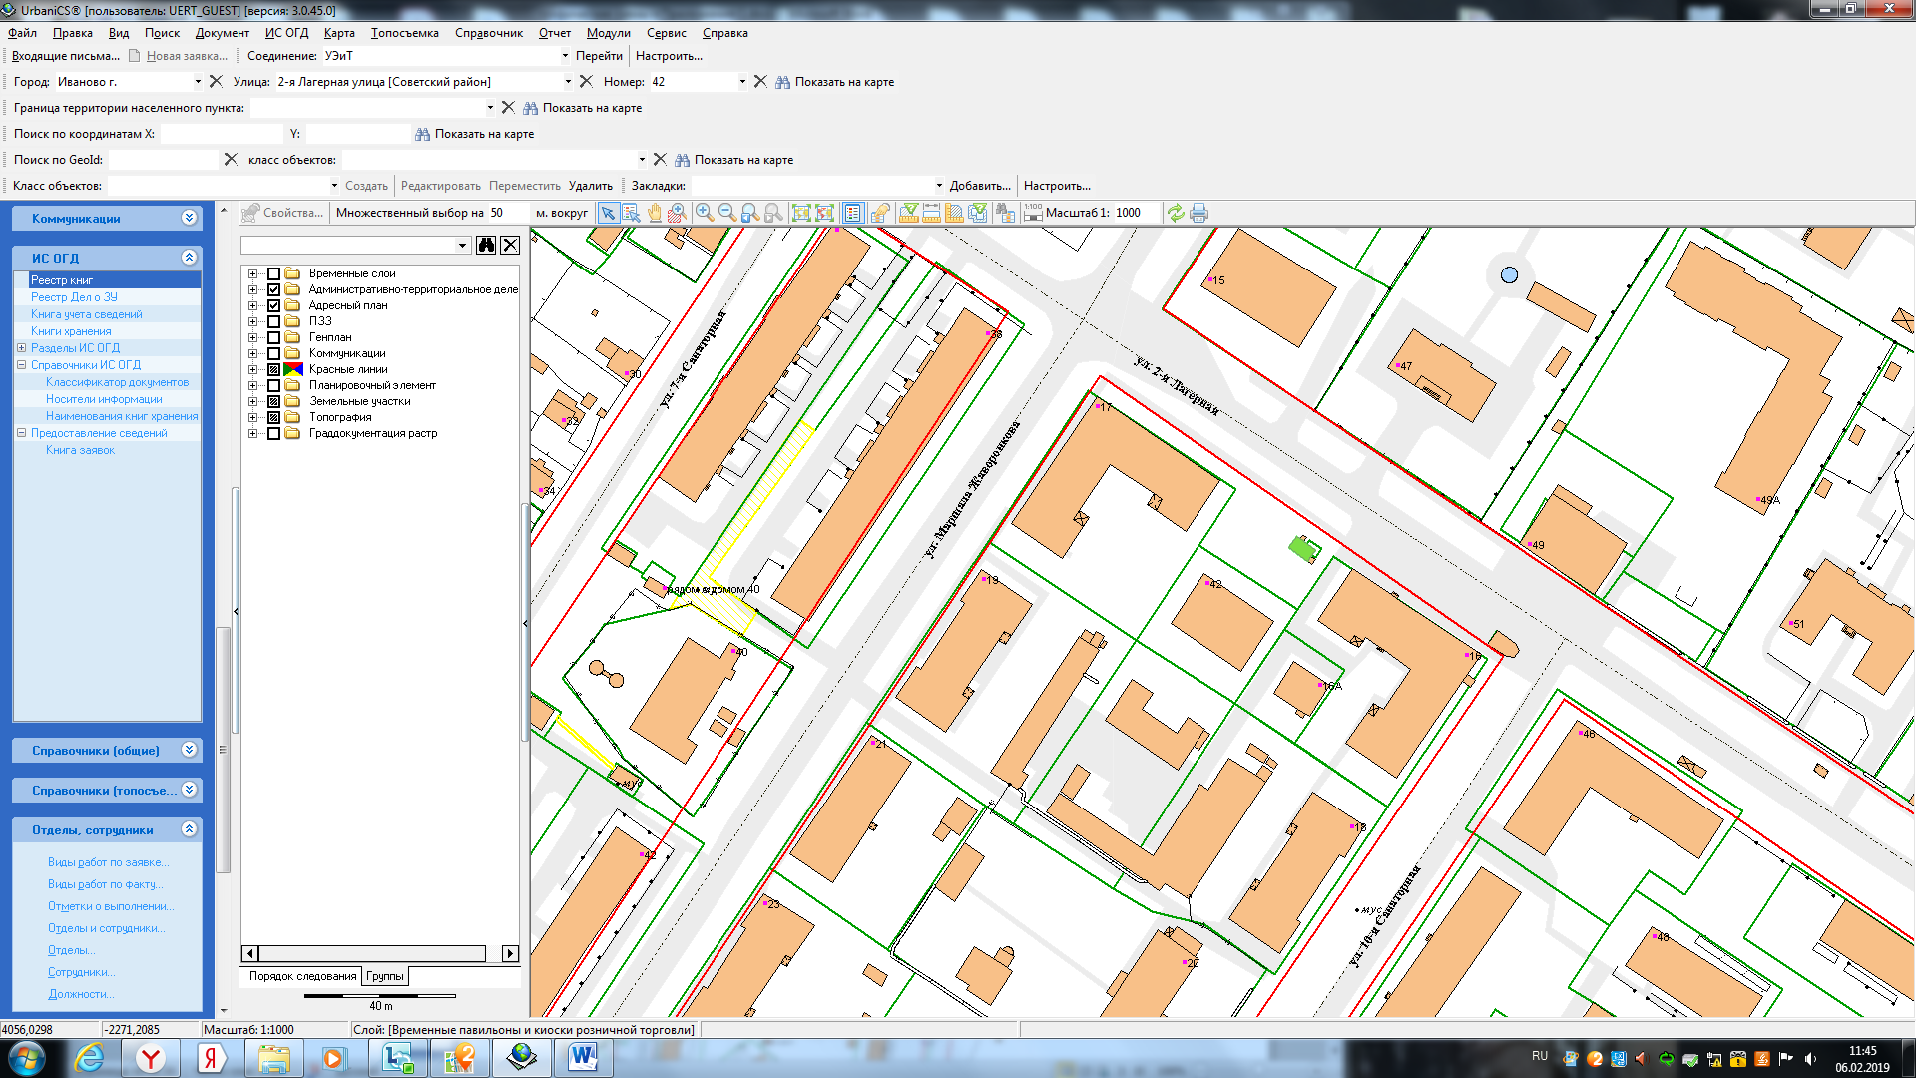
Павильон
Графическая схема № 46 размещения торгового павильона по реализации продовольственных товаров
площадью 22,7 кв. м., д. 12 по ул. Воронина

Павильон
Графическая схема № 47 размещения торгового павильона по реализации продовольственных товаров
площадью 23 кв. м., у д. 100 по ул. Парижской Коммуны

Павильон

Графическая схема № 48 размещения торгового павильона по реализации продовольственных товаров
площадью 23,2 кв. м., напротив д. 1 по ул. Куликова

Павильон
Графическая схема № 49 размещения торгового павильона по реализации продовольственных товаров
площадью 24 кв. м., у д. 100 по ул. Парижской Коммуны

Павильон

Графическая схема № 50 размещения торгового павильона по реализации продовольственных товаров
площадью 24 кв. м., у д. 9 по ул. 3-я Межевая

Павильон
Графическая схема № 51 размещения торгового павильона по реализации продовольственных товаров
площадью 24 кв. м., с торца д. 63 по ул. Ташкентская

Павильон

Графическая схема № 52 размещения торгового павильона по реализации продовольственных товаров
площадью 24 кв. м., у д. 15 по ул. Диановых

Павильон

Графическая схема № 53 размещения торгового павильона по реализации продовольственных товаров
площадью 24 кв. м., у д. 8 по ул. Калинина

Павильон
Графическая схема № 54 размещения торгового павильона по реализации продовольственных товаров
площадью 24 кв. м., у д. 1 по ул. Красных Зорь

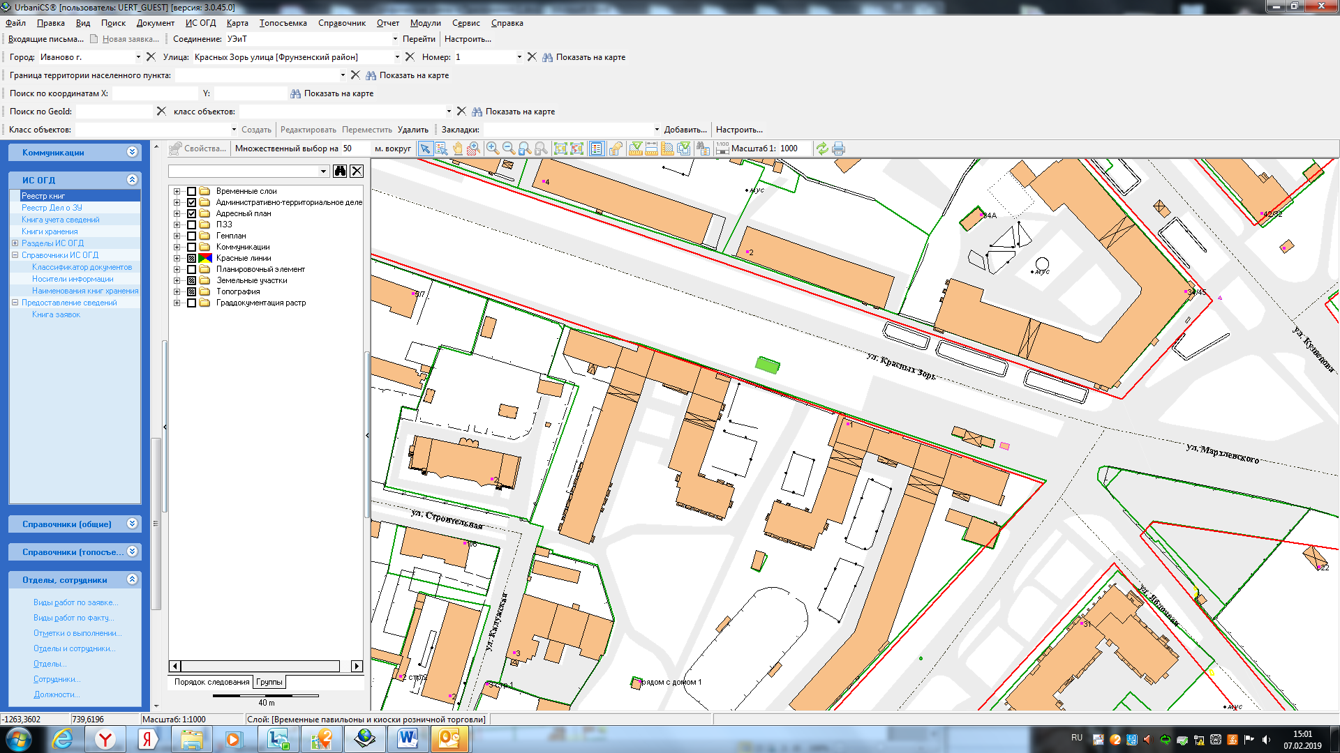

Павильон

Графическая схема № 55 размещения торгового павильона по реализации продовольственных товаров
площадью 24,5 кв. м., у д. 51 по ул. Велижская

Павильон
Графическая схема № 56 размещения торгового павильона по реализации продовольственных товаров
площадью 29,2 кв. м., у д. 78А по ул. Революционной

Павильон
Графическая схема № 57 размещения торгового павильона по реализации продовольственных товаров
площадью 30 кв. м., у д. 113 по ул. Демьяна Бедного

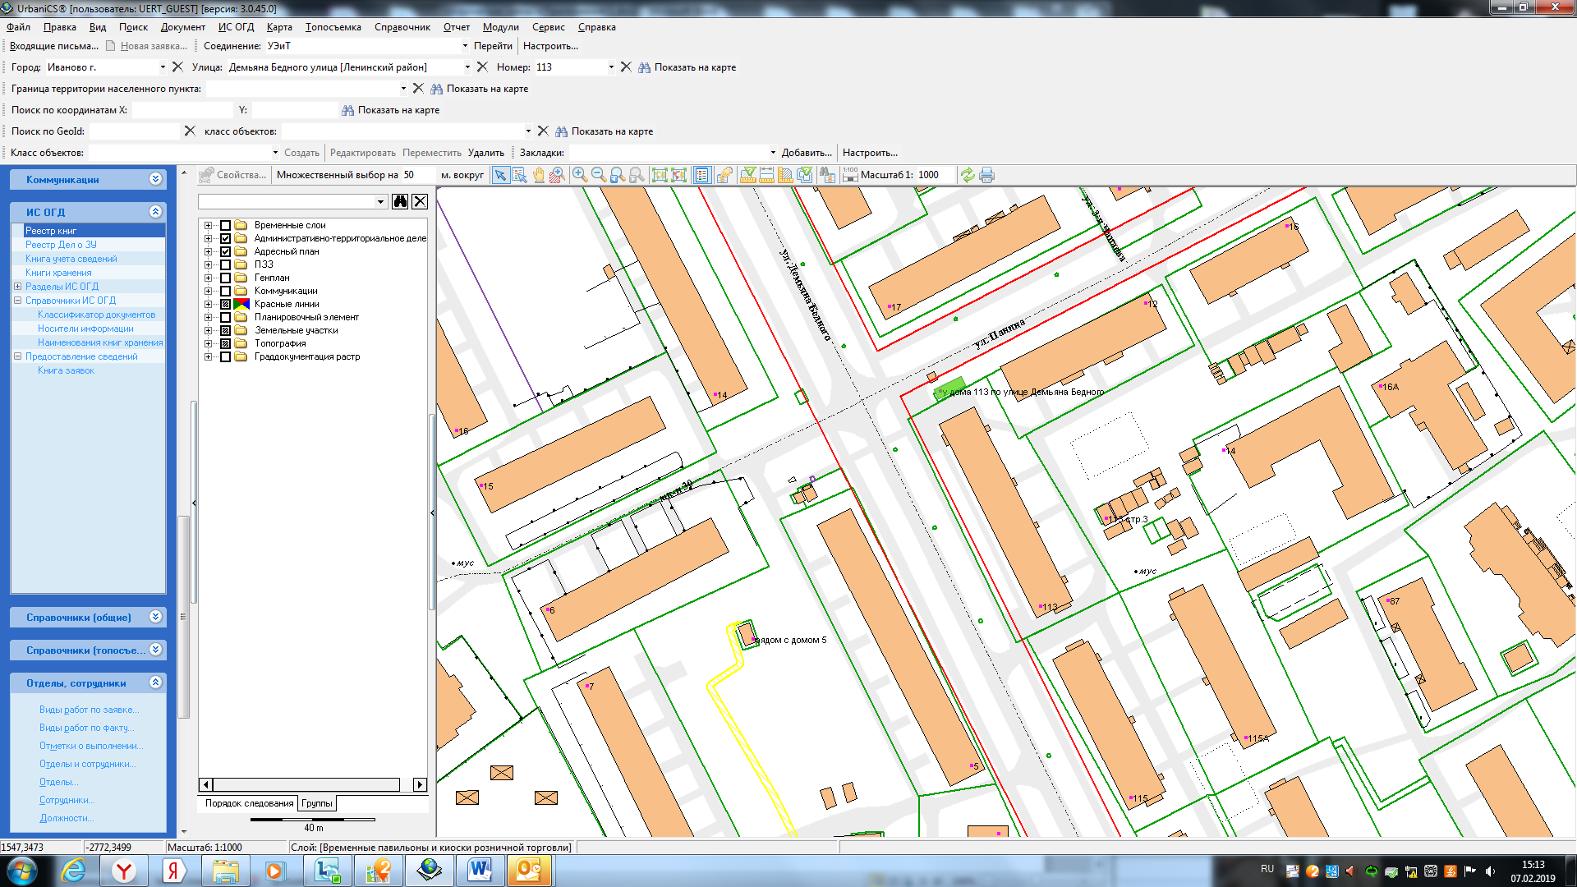

Павильон

Графическая схема № 58 размещения торгового павильона по реализации продовольственных товаров
площадью 30 кв. м., у д. 40 по ул. Дюковская

Павильон

Графическая схема № 59 размещения торгового павильона по реализации продовольственных товаров
площадью 32 кв. м., у д. 46 по ул. Кавалерийская

Павильон

Графическая схема № 60 размещения торгового павильона по реализации продовольственных товаров
площадью 32 кв. м., у д. 36 по ул. Генерала Хлебникова

Павильон
Графическая схема № 61 размещения торгового павильона по реализации продовольственных товаров
площадью 33 кв. м., у д. 69 по ул. 8-я Минеевская

Павильон
Графическая схема № 62 размещения торгового павильона по реализации продовольственных товаров
площадью 33,5 кв. м., у д. 83 по ул. Полка «Нормандия-Неман»

Павильон

Графическая схема № 63 размещения торгового павильона по реализации продовольственных товаров
площадью 34 кв. м., у д. 90 по ул. Каравайковой

Павильон
Графическая схема № 64 размещения торгового павильона по реализации продовольственных товаров
площадью 35 кв. м., у д. 4 по ул. Новосельской

Павильон

Графическая схема № 65 размещения торгового павильона по реализации продовольственных товаров
площадью 36 кв. м., у д. 89 по ул. Герасима Фейгина

Павильон
Графическая схема № 66 размещения торгового павильона по реализации продовольственных товаров
площадью 40 кв. м., у д. 11 по ул. Воронина

Павильон

Графическая схема № 67 размещения торгового павильона по реализации продовольственных товаров
площадью 42 кв. м., у д. 79/21 по ул. 10 Августа

Павильон

Графическая схема № 68 размещения торгового павильона по реализации продовольственных товаров
площадью 47 кв. м., у д. 2 по Кохомскому шоссе

Павильон

Графическая схема № 69 размещения торгового павильона по реализации продовольственных
товаров площадью 50 кв. м., у д. 13 по ул. Гагарина

Павильон

Графическая схема № 70 размещения торгового павильона по реализации продовольственных товаров
площадью 50 кв. м., у д. 2 по ул. Калинцева

Павильон

Графическая схема № 71 размещения торгового павильона по реализации продовольственных товаров
площадью 50 кв. м., д. 17Б по ул. Генерала Горбатова

Павильон

Графическая схема № 72 размещения торгового павильона по реализации продовольственных товаров
площадью 57 кв. м., у д. 33 по ул. Фрунзе

Павильон
Графическая схема № 73 размещения торгового павильона по реализации продуктов питания
площадью 77 кв. м., у д. 3 по пр. Текстильщиков

Павильон
Графическая схема № 74 размещения торгового павильона по реализации продовольственных товаров
площадью 77 кв. м., у д. 3Б по пр. Текстильщиков

Павильон

».
Приложение № 3
к постановлению
Администрации города Иванова
от 23.09.2020 № 1037

Графическая схема № 11 размещения автомагазина по реализации хлебобулочных изделий
площадью 13,75 кв. м., ул. Генерала Хлебникова, у д. 50

автомагазин

Приложение № 4
к постановлению
Администрации города Иванова
от 23.09.2020 № 1037

Графическая схема № 2 размещения торговой галереи по реализации продовольственных товаров
площадью 96 кв. м., ул. Дюковской, у д. 19А

Торговая галерея

